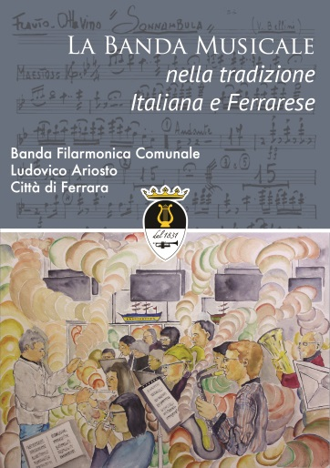
INVITO

OGGETTO:
BANDE IN FESTA 2016 e PRESENTAZIONE DEL LIBRO
La Banda musicale nella tradizione Italiana
e Ferrarese – con il patrocinio del Comune di Ferrara
------------------------------------------------------------------------

Siamo lieti di invitare la S.V. alla Seconda Edizione di BANDE IN FESTA 2016 che si terrà venerdì 02/09/2016 dalle ore 18.00 alle 24.00 con il coinvolgimento di 3 bande musicali. Le bande che quest’anno si esibiranno nella manifestazione saranno: La Banda Filarmonica di San Carlo e la Banda Filarmonica di Tresigallo, oltre alla Banda Ludovico Ariosto di Ferrara.

La manifestazione si articolerà nell’area verde antistante il civico n. 29 di Via Traversagno a Ferrara di fronte alla Sede della Banda di Ferrara.
Oltre alle Bande musicali saranno presenti anche altre Associazioni di promozione sociale, in particolare: Spazio ANFFAS Soc Coop R.L., Associazione Il Germoglio. Le stesse saranno presenti nell’area verde di Via traversagno 29 - con banchetti in cui presenteranno la loro produzione di gadgets fatti a mano.
L’Associazione Gruppo Modellisti di Ferrara ASD esporrà nella propria sede la produzione di modellistica delle imbarcazioni .
L’Associazione Nazionale Vigili del Fuoco proporra’ “Pompieropoli”.
Ore 18.00: Pompieropoli , manifestazione dedicata ai bambini.
Ore 20.00: Esibizione degli allievi della Scuola di Musica Ariosto.
Ore 20.30 sfilata delle bande – una banda eseguirà una parata partendo dal termine di Via della Foglia, un’altra Banda eseguirà una parata partendo dal termine di Via Fenilnuovo e un’altra ancora partirà da Via Traversagno all’altezza dell’incrocio con Via Cà Milzona.
Durante la serata verrà presentato e illustrato il LIBRO EDITO DALLA BANDA FILARMONICA COMUNALE LUDOVICO ARIOSTO DAL TITOLO “LA BANDA MUSICALE NELLA TRADIZIONE ITALIANA E FERRARESE”.
Alle ore 21.00 inizierà un concerto dove ogni Banda si esibirà singolarmente per circa 40 minuti.

Con la speranza di averLa con noi porgiamo cordiali saluti.
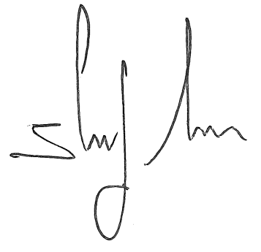

Il Presidente
Stefano Mandrioli

